IT行业就业形势及薪资变化分析
^{欧阳建鹏}
大连理工大学软件学院 辽宁省 大连市

摘 要 通过给予人们生活带来更多的便利和带来新的娱乐方式， IT行业在最近20年得到了长足的发展，在其迅猛发展带来高利润的情况下，IT行业的从业者薪资水平一直维持在一个比较高的水平并呈现出较好的增长趋势，由此IT行业的高薪资待遇吸引了大量的就业者。但随着IT行业的从业者越来越多，其中高学历的就业者也不断增加，企业对就业者的要求也不断提高，IT行业就业难度也随之增加，由此引发一个问题：IT行业的人才市场是否已经供大于求，这个行业未来就业情况如何，其薪资水平是否会收到影响。为解答该问题，将对近年来IT行业薪酬变化的数据和IT行业从业者数量、文凭变化，互联网企业数量变化数据进行分析，获得IT行业目前的发展状况和发展前景，未来的就业形势等信息。

关键词： IT行业，就业情况，薪酬变化，行业前景，就业竞争

1、引言
近年来，由于人们生活水平的不断提高，手机和电脑的大量普及，人们对新的娱乐方式的需求也不断增加，这导致了互联网行业的迅猛发展。互联网企业个数从2005年的11448迅速增加，到2018年为止，全国的互联网企业已经多达36331个（见图一）。同时，由于互联网行业的迅猛发展，其对互联网从业者的需求和要求也不断增加。互联网从业人数从2005年末的882610人，到2018年末，已经达到了6445258人（见图2），从业人数的同比增长率曾经一度高达46%（由表一数据计算）。此外，由于互联网行业的高利润，2018年利润总额就已经达到89615917万元^{[1]}。因为互联网行业的高利润和对互联网从业者的需求，互联网行业的薪资不断出现涨幅，软件产业的劳动者报酬已经从2006年的7077878万元增长到2018年的94779838万元（见图3），从2016年到2018年的三年间，劳动者报酬的同比增长率一直未低于10%（见表2）。就业者的平均的薪资水平远远超过其他行业。同时，互联网逐步渗透到其他行业中，在我们生活中发挥着愈来愈重要的作用，可以预见未来互联网有着非常好的发展前景。因此，越来越多的人选择互联网行业就业，大学生也越来越多地选择互联网方面的专业，大学中的计算机等IT行业相关专业招生人数也逐年上升^{[2]}。
但是，随着从事IT行业的人员越来越多，IT行业的应届毕业生越来越多，在该行业就业的难度也越来越大。通常来说，当公司在市场中有更多可以选择的人才时，公司往往会选择薪资水平要求低的求职者。因此，我将通过对近些年来IT行业薪酬的数据变化中分析IT行业的就业情况及未来发展。
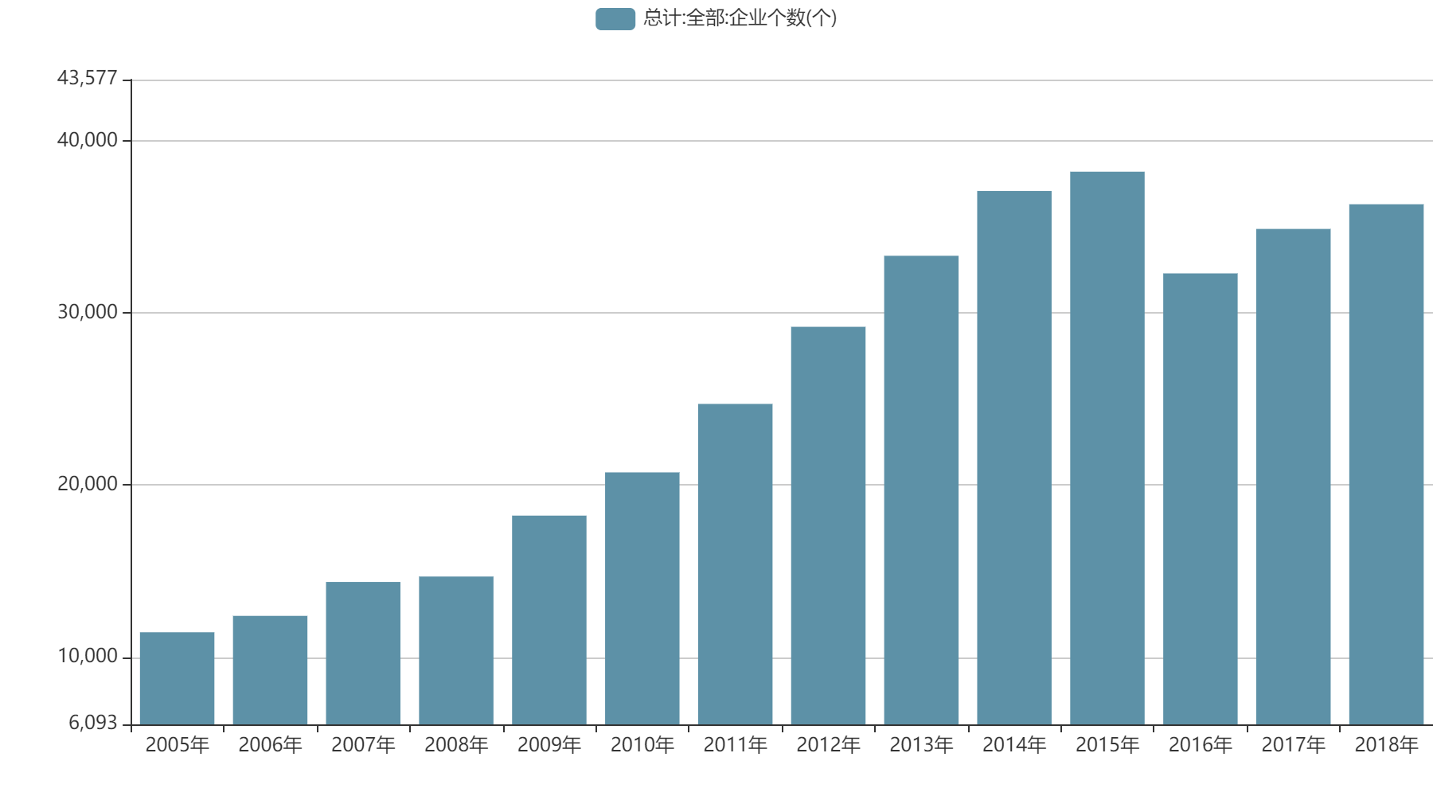
图1、2005年至2018年IT企业个数变化
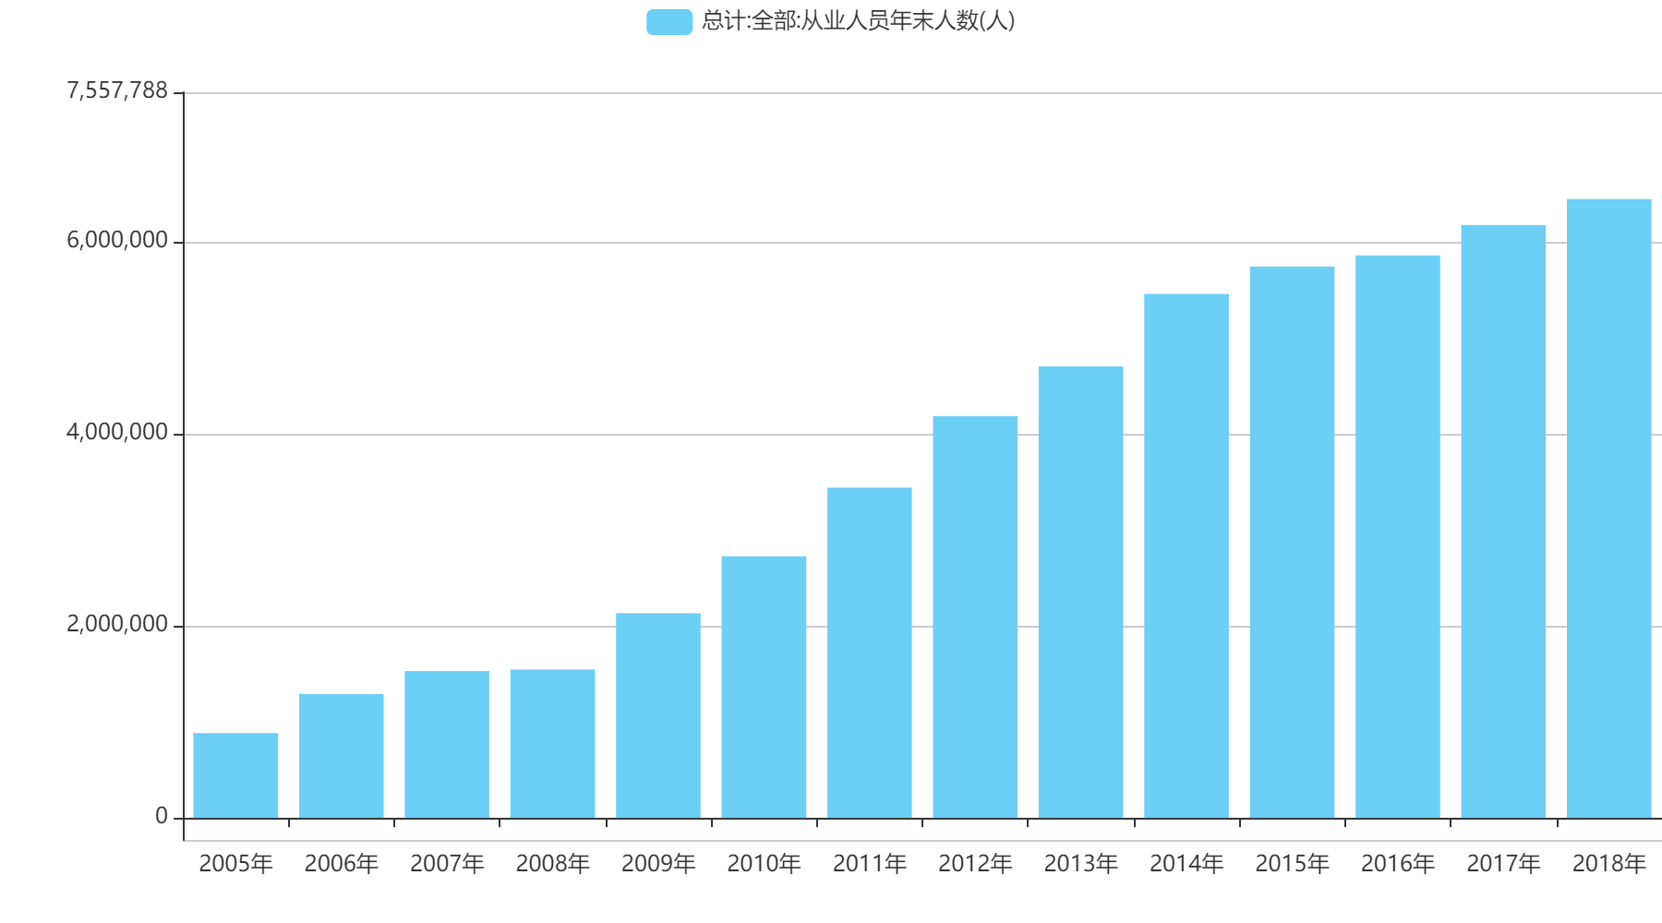
图2、2005年至2018年IT行业从业者人数变化
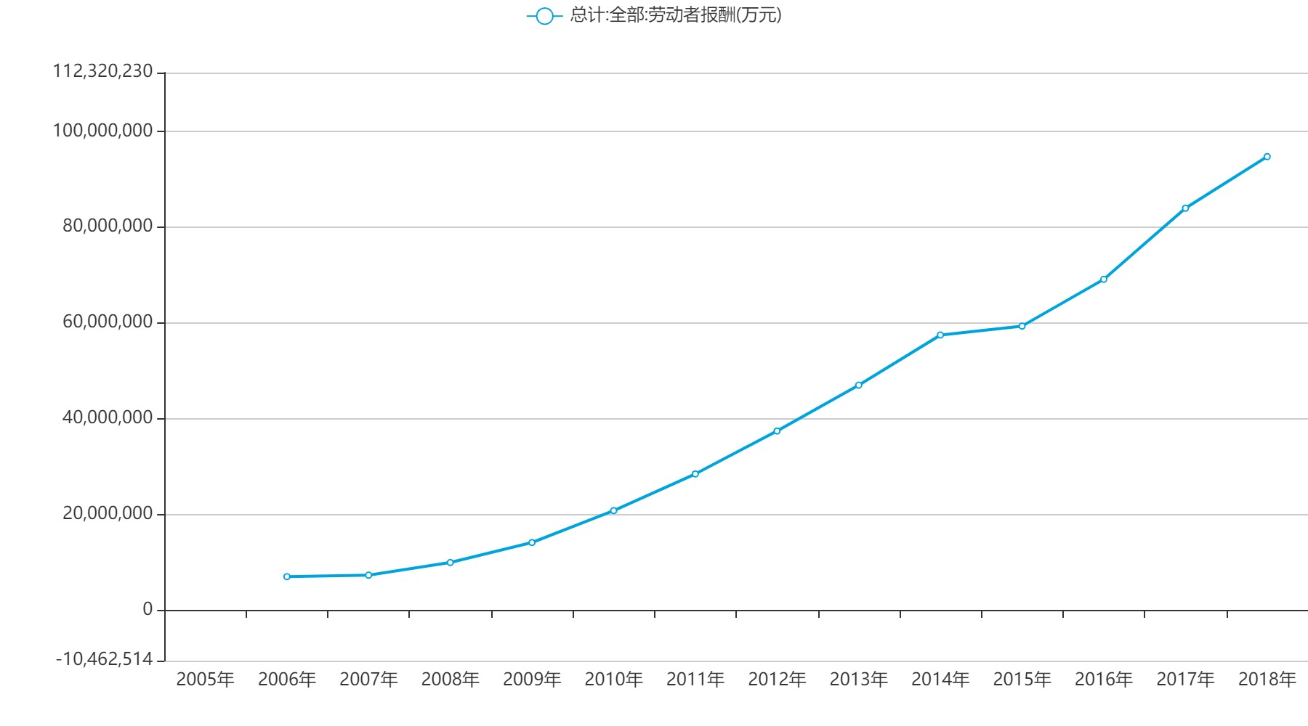
图3、2005年至2018年IT行业劳动者报酬

时间 | 2005 | 2006 | 2007 | 2008 | 2009 | 2010 | 2011 | 2012 | 2013 | 2014 | 2015 | 2016 | 2017 | 2018
企业个数(个) | 11448 | 12400 | 14373 | 14687 | 18229 | 20742 | 24723 | 29205 | 33335 | 37102 | 38222 | 32310 | 34895 | 36331
从业人员年末人数(人) | 882610 | 1289530 | 1528977 | 1545028 | 2131888 | 2724556 | 3439261 | 4184030 | 4702392 | 5457806 | 5742713 | 5858212 | 6175562 | 6445258

表1、IT行业从业者人数变化和企业个数变化
时间 | 2016 | 2017年 | 2018年
劳动者报酬同比增长率 | 16.436% | 21.476% | 12.818%
表2、2016-2018年劳动者报酬同比增长率

2、分析结果
通过对多份数据的分析，可知，IT行业目前发展状况良好，同时，随着IT行业逐步与其他行业相交，其未来将在我们生活中发挥越来越大的作用，因此其有着很好的发展前景，未来对相关就业者的需求依然会保持一个客观的增长量，其从业者的薪资水平相比于其他行业依然会保持在一个较高的水平，但随着相关求职者数量的不断增加，IT行业的就业压力也会不可避免地逐渐增加。

3、分析方法
中国互联网是全球第一大网。网民人数最多，联网区域最广。自改革开放以来，国家经济得到迅速发展，人民的生活水平也得到很大的提高，但是随着生活水平进一步的提高，仅仅是物质上的消费已经无法满足人们的需求，人们开始寻求精神层面生活水平的提高，而各式各样的IT产品正好满足了人们的需求，在这样的背景下IT产业得到迅速发展。在行业迅猛发展的情况下，对人才的需求量自然是巨大的。从2005年开始到2018年，互联网企业个数从2005年的11448迅速增加，到2018年为止，全国的互联网企业已经多达36331个，13年内增加了24883家企业，尽管在2016年减少了近6000家企业，但这13年中，互联网企业的数量是呈现出明显的上升趋势。此外，这13年间，互联网行业的总盈利额是在不断增加的，尽管在2018年行业的利润总额的同比增长率只有2.36%（见表3），但依然呈现出较明显的增长趋势。相比于利润总额逐渐趋于稳定的趋势来说，劳动者报酬的同比增长在2018年依然维持在12.818%的高水平，这说明互联网行业的薪资水平在处于一个较高水平的情况下，依然维持着较高的增长，对于就业者来说，互联网行业依然是个相比其他行业来说更好的选择。此外，IT从业者的人数依然在保持着增长的趋势，从2017年末到2018年末，尽管这两年IT行业总利润额同比增长只有2.36%，但是IT行业从业者依然增加了近27万，同比增长率同2017年相近，依然接近5%，这说明IT行业的就业需求量还是维持在一个较高的水平。但是这并不是说IT行业的就业形势轻松，因为在每年IT行业就业者中，研究生及以上学历的人占比在逐渐增加，从2013年只有8%的占比到2018年已经有10%。这说明，随着互联网行业的发展，选择从事互联网行业的人越来越多，就业压力也越来越大，为了更好地就业，也有越来越多的人选择获取更高的学历，以使自己在求职中获得优势。
时间 | 2016 | 2017年 | 2018年
总利润额同比增长率 | 13.739% | 33.502% | 2.362%
表3、2016-2018年行业总利润同比增长率

4、结论
总体来说，在IT行业发展状况良好且拥有较好的发展前景的情况下，IT行业的薪资水平依然会呈现上涨的趋势，而且IT行业的就业人数预计依然会维持一个较高的增加量，行业的就业需求依然可观，因此IT行业依旧是一个很具有吸引力的就业方向，但是，随着这种吸引力的作用下，IT行业求职者越来越多，相应地，这个行业的就业压力也在不断增加，同时企业对从业者的要求也在逐步上升，内部竞争和学历竞争也将越来越激烈，简而言之，IT行业的就业风险和个人能力息息相关。

参考文献
- 中华人民共和国国家统计局. 中国统计年鉴[J]. 北京: 中国统计出版社, 2013.
- 陈光珍, and 杨伯元. "我国IT企业研发人员的薪酬现状及问题研究." 集团经济研究 11Z(2007):187-188.

